Onsdag 13. mai

Presentasjon av familien din på fredag 15/05
Opp: 7 s.52
En sønn: to sønner
Et barn: fem barn
Ei datter: tre døtre
Ei søster: fire søstre
En bror: to brødre

Hvordan sier du på norsk:
- Bonjour! God morgen!
- Voilà! Vær så god
- Je suis tellement fatigué! Jeg er veldig/så trøtt!
- Tu as envie de quoi? Hva har du lyst på/til?
- Je suis occupé. Jeg har det travelt/ jeg er opptatt
- Je n’ai pas le temps pour un petit-déj. Jeg har ikke tid til frokost
- Il est marié et a trois enfants. Han er gift og har tre barn.
- J’ai faim et soif- Jeg er sulten og tørst
- Le café est prêt (fini)! Kaffen er ferdig!
- Es-tu prêt? Er du klar?
- Je prends le bus pour aller à l’ecole : jeg tar bussen for å gå/dra til skolen

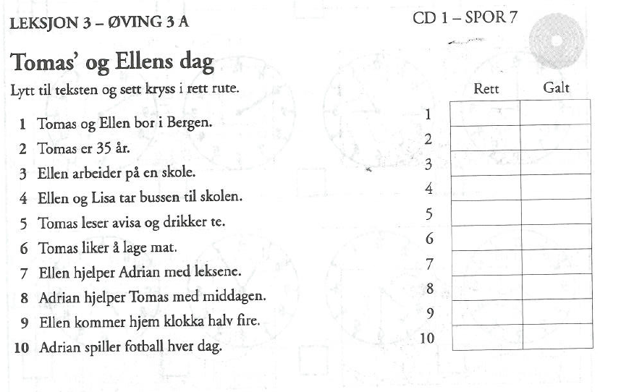
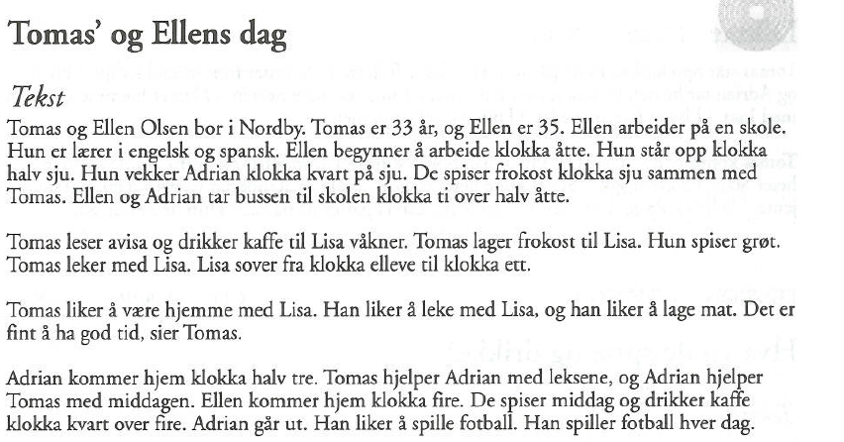

CD1 SPOR 9
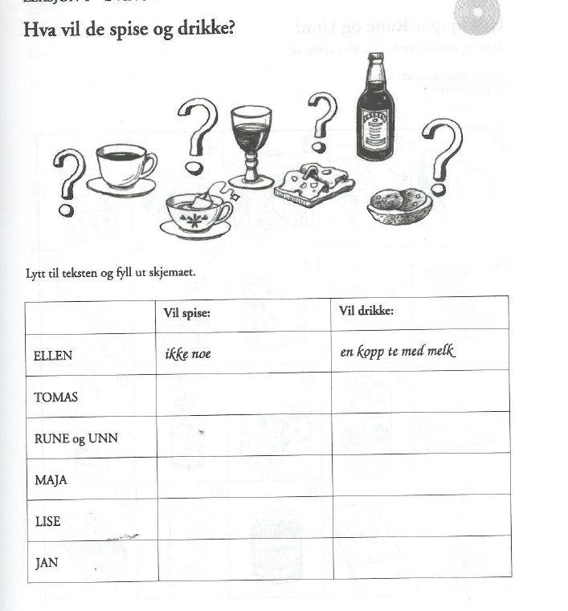
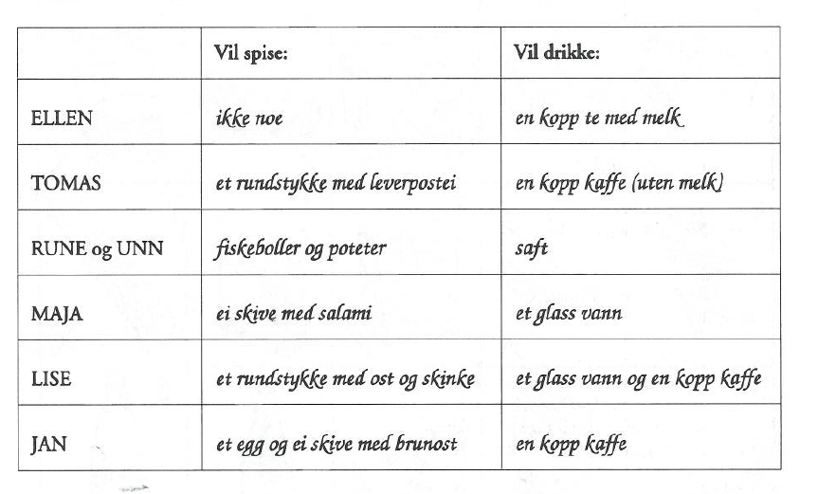

Å stå opp : se lever
Å vekke : réveiller quelqu’un
Å våkne: se reveiller
Å begynne : commencer
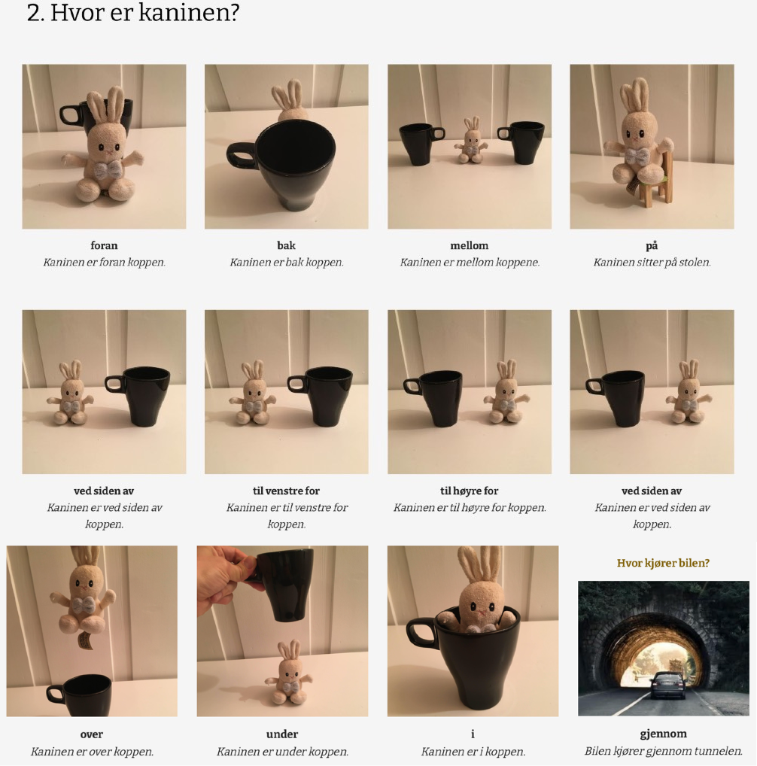

Pronomen/subst. (bestemt) + å ligge/å stå/å være + Preposisjon
+ substantiv (bestemt)

Eksempel:
Boka ligger på bordet

Å være - er
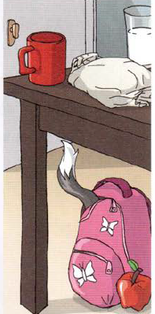
Å ligge - ligger: horizontalt
Å stå - står: vertikalt

Eksempler:

- Hvor er eplet?
Det ligger ved siden av skolesekken.
- Hvor ligger matpakka?
Den ligger mellom koppen og melkglasset
- Hvor er katten?
Den er i skolesekken.
- Hvor er Jonas?
Han er bak døra.
- Hvor ligger din telefon?
Den ligger på bordet ved siden av meg.

Repetisjon familieord:

- Hvordan sier du “la mère d’Olav” på norsk? (ei mor)
Olavs mor- Mora til Olav

- Hvordan sier du på norsk “le fils de Marianne s’appelle Jonas»(en sønn)?
Mariannes sønn heter Jonas- Sønnen til Marianne heter Jonas.

- Hvordan sier du “ Ils ont 4 enfants, deux filles et deux fils” på norsk?
De har fire barn, to døtre og to sønner.
OBS! Et barn - barnet - barn - barna
OBS! Ei datter - dattera - døtre - døtrene
- Hvordan sier du “Emma est la soeur de Jonas” på norsk?
Emma er søstera til Jonas. Emma er Jonas’ søster

OBS! Ei søster - søstera - søstre - søstrene
- Hvordan sier du “Marianne et Henrik sont les parents d’Emma et de Jonas ”?
Marianne og Henrik er foreldrene til Emma og Jonas Marianne og Henrik er Emma og Jonas’ foreldre Marianne og Henrik er Jonas og Emmas foreldre

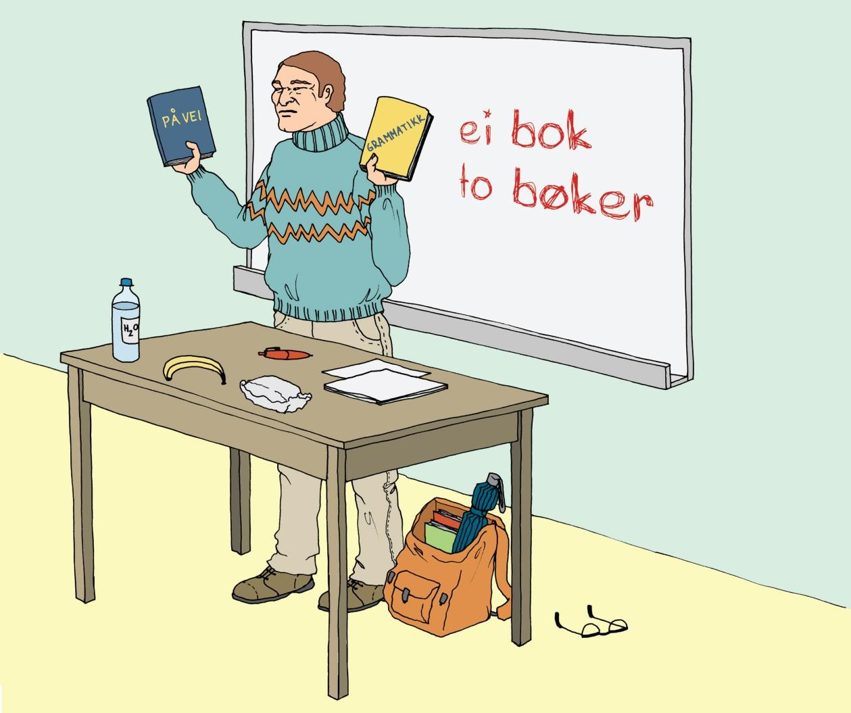
Aktivitet: Preposisjoner. Hvor er tingene? Spør hverandre:
- Hvor ligger…?
- Hvor står…?
- Hvor er…?

- Hvor ligger bananen?

- Hvor er brillene (les lunettes)?

- Hvor står læreren?

- Hvor ligger arkene (les feuilles)?

- Hvor står flaska?

Ei tavle: un tableau
Et ark- arket- ark- arkene: une feuille de papier
En paraply : un parapluie
Briller: des lunettes
Solbriller: lunettes de soleil
ei hånd- hånda- hender- hendene ( mains)

Opp 8 s.52

Både…og…: les deux à la fois, à la fois
Jeg ser både Karina, Per og Tomas
Jeg drikker både kaffe og te.

Begge + substantiv bestemt form: les deux
Begge barna er flinke i norsk
Begge vennene er her.

Grammatikk - Både eller begge?: https://grammatikk.com/pdf/ BadeBegge.pdf

Godt å vite: Frokost og lunsj (s. 48 i TB)

Morgen: Klokka 05:00 - 09:00 (god morgen) Formiddag: Klokka 09:00 - 13:00 (god dag) Ettermiddag: Klokka 13:00 - 19:00 (god ettermiddag) Kveld: Klokka 19:00 - 23:00 (god kveld)
Natt: Klokka 23:00 - 05:00 (god natt)

Et døgn: https://nybildetema.oslomet.no/#/nob/tid-og-kalender/dogn

Måltider i Norge:
Frokost : klokka 07:00 - 07:30
Lunsj : klokka 11:00 - 12:00
Middag: klokka 16:00 - 17:00
Kveldsmat: klokka 20:00 - 21:00
Et mellommåltid (snack)

Vokabular:
Pålegg: tout ce qu’on peut mettre sur le pain
Å legge: mettre
På: sur
En ost: un fromage
En skinke: un jambon
Et syltetøy: une confiture
Et egg : un oeuf
En leverpostei: pâté de foie
Havregrøt: flocons d’avoine
En grøt
Risgrøt: riz au lait
Kornblandinger: céréales
Vanlig: habituel, normal
Å ta med: à emporter
Man: On (general)
En arbeidsplass: un lieu de travail
En/ei kantine: une cantine
Et smørbrød: (Ei brødskive + pålegg)
Varm mat: plat chaud
En salat: une salade
En appelsin: une orange

TIL Frokost, TIL lunsj, TIL middag, TIL kveldsmat

Aktivitet i grupper: Hva ser du på bildet? (s. 49 i TB)
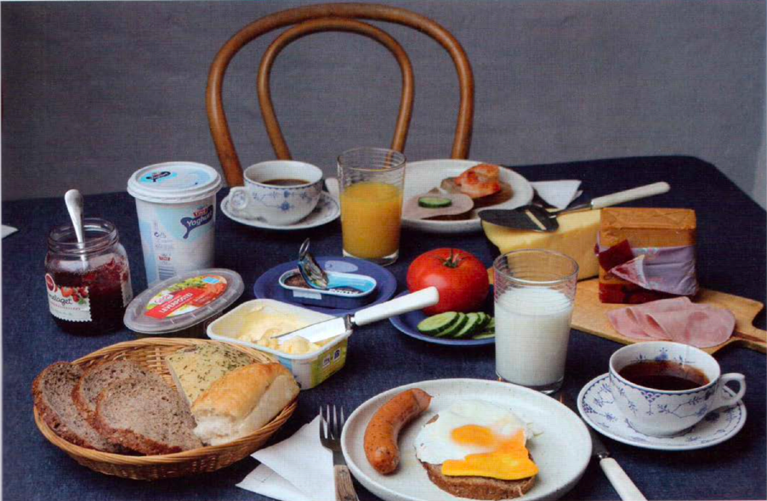

- Skriv substantiv og riktig artikkel
Hva ser du på bildet? Jeg ser…en yoghurt. På bildet ser jeg….., På bildet kan jeg se…..
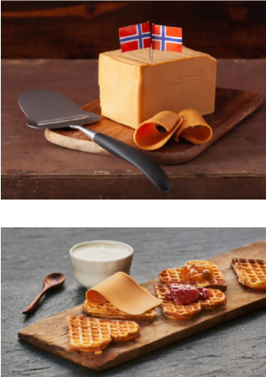
Mat:
Et smør: , beurre
En brunost:
En gulost: un fromage jaune
En tomat:
En agurk: un concombre
En paprika: un poivron
Speil egg: oeuf frit
Kokt egg: oeuf dur
Eggerøre: brouillé
Sardiner (en sardin): sardines

Bestikk (couverts) og servise (vaisselle):
En kniv: un couteau
Ei skje: une cuillère
En gaffel: une fourchette
En ostehøvel
En tallerken: une assiette

Spør hverandre:
  - Hva har du lyst på til frokost?
  - Hva drikker og spiser du til frokost?
  - Hva har du ikke lyst på til frokost?

Tekst C: Etter frokost (s. 50 i TB)

Après le petit-déjeuner

Etterpå (+ verb) Først trener jeg. Etterpå dusjer jeg. (ensuite)
Etter (+ substantiv) Etter treningen dusjer jeg (après)

Å ha det travelt: être occupé
(Har du det travelt på jobben?)
Å børste - børster : brosser
Et hår- håret: la chevelure, les cheveux, les poils
Først- Så – etterpå (VERB + SUJET): d’abord, puis, ensuite
Først drikker jeg kaffe
Så lager jeg matpakke.
Etterpå går jeg til skolen.

Å skulle - skal: futurum + infinitiv (uten å)

Jeg skal reise til Norge- Jeg skal spise lunsj kl12. Jeg skal på jobben.
Dere trenger ikke verb etter disse verbene: gå, reise, sykle, løpe, kjøre…

Emma skal (gå) på skolen. Henrik skal (gå) på jobben

Å rydde- rydder: ranger
Å rydde bordet: ranger la table
Å pusse tennene - pusser tennene : brosser les dents
(Ei tann (une dent) - tanna – tenner (des dents) - tennene)
(Ei bok - boka - bøker - bøkene)

Å vaske - vasker: nettoyer, laver
Å ta på klær - tar på klær: s’habiller
Å kjøre - kjører: conduire

